 ПОЛИТИКА ЗАО «Ката»

ПО СОБЛЮДЕНИЮ ТРЕБОВАНИЙ РОССИЙСКОГО ЗАКОНОДАТЕЛЬСТВА,
ПРИНЦИПОВ И КРИТЕРИЕВ УСТОЙЧИВОГО ЛЕСОУПРАВЛЕНИЯ И ЛЕСОПОЛЬЗОВАНИЯ
И ЦЕПОЧКЕ ПОСТАВОК «ОТ ЗАГОТОВИТЕЛЯ К ПОТРЕБИТЕЛЮ»
НАШИ ЦЕЛИ:
- Достижение устойчивого развития предприятия и осуществление их деятельности экологически ответственными, социально ориентированными и экономически выгодными способами.
- Ответственное управление лесными ресурсами с сохранением продуктивной способности лесов для будущих поколений.
- Удовлетворение потребностей потребителей качественным сертифицированным и контролируемым древесным сырьем.
- Минимизация негативного воздействия на окружающую среду при ведении лесозаготовительной и лесохозяйственной деятельности.

РУКОВОДСТВО ЗАО «Ката»
БЕРЕТ НА СЕБЯ СЛЕДУЮЩИЕ ОБЯЗАТЕЛЬСТВА:
- Придерживаться Принципов и Критериев международных стандартов, соответствовать Российскому национальному стандарту.

Выявлять и сохранять на арендуемых участках леса высокой природоохранной ценности, редкие и исчезающие виды флоры и фауны, ключевые биотопы и структурные элементы биоразнообразия.
- Управлять лесными ресурсами с обеспечением неистощительного лесопользования.
- Применять многоцелевое использование продуктов и функций леса.
- Не заготавливать древесину:
    - на территориях, где фиксируется нарушение традиционных или гражданских прав;
    - в лесах, имеющих признаки высокой природоохранной ценности, которые находятся под угрозой;
- Сохранять водные ресурсы, почвы, уникальные и экологически чувствительные ландшафты, жизнеспособность лесных экосистем.
- Обучать персонал приемам и методам устойчивого лесоуправления и ответственного лесопользования.
- Улучшать социально-экономическое благополучие работников предприятия и местного населения.
- Осуществлять контроль над условиями труда на рабочих местах.

РУКОВОДСТВО ЗАО «Ката» УБЕЖДЕНО,
ЧТО развитие экологической политики предприятия и
применение принципов добровольной лесной сертификации
будет способствовать улучшению имиджа предприятия,
повышению конкурентоспособности экспортной продукции,
лучшему доступу к инвестиционным ресурсам,
служить интересам охраны природы,
сохранения биоразнообразия и воспроизводства лесов
И ПРИЗЫВАЕТ КАЖДОГО РАБОТНИКА УЧАСТВОВАТЬ В РЕАЛИЗАЦИИ ПОЛИТИКИ


Стратегической целью своей деятельности ЗАО «Ката» считает содействие экологически
ЗАО «Ката» стремится к ответственному, социально ориентированному и экономически жизнеспособному управлению лесами.

Для достижения данной цели предприятие начало процесс сертификации своей деятельности по системе PEFC (Programme for the Endorsement of Forest Certification Schemes) Программа по объединению схем лесной сертификации, в недавнем прошлом - Паневропейская система сертификации. Предприятие является участником Ассоциации Экологически Ответственных Лесопромышленников Российской Федерации, которая была организована при содействии Российского отделения всемирного Фонда Дикой природы.
Участники Ассоциации убеждены, что развитие экологической политики предприятия и применение принципов добровольной лесной сертификации будет способствовать повышению конкурентоспособности экспортной продукции, служить интересам охраны природы, сохранения биоразнообразия и воспроизводства лесов.

СЕРТИФИКАЦИЯ – процедура, при которой третья сторона, независимая от продавца и покупателя, подтверждает соответствие продукта, процесса или услуги заранее установленным требованиям (стандартам).
Современный рынок лесной продукции всё настойчивее требует соблюдения принципов экологически ответственного, экономически рентабельного, социально выгодного управления лесными ресурсами, а также гарантии того, что эти принципы не только декларируются, но и реально выполняются производителями. Для выполнения этих требований обществом выработан целый ряд механизмов. Одним из таких механизмов является добровольная лесная сертификация.
В условиях становления рынка сертифицированной продукции лесного комплекса для российских лесопромышленников на первый план выходит добровольная лесная сертификация.
Преимущества схемы добровольной лесной сертификации для российских предприятий лесопромышленного комплекса таковы:
• Фирма, имеющая сертификат, имеет приоритет при заключении очередных контрактов с зарубежными партнерами.
• Наличие сертифицированной продукции является гарантией доступа компании - экспортера на экологически чувствительные рынки мира.
• Сертификат позволяет фирме заключать более долгосрочные и стабильные контракты на поставки сертифицированной продукции с наиболее солидными компаниями.
• Сертификация способствует планированию и проведению комплекса мероприятий, направленных на обеспечение жизнеспособности и устойчивости лесов, повышение их продуктивности и коммерческой ценности, а также на получение стабильного дохода.
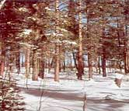  Ответственное лесоуправление/лесопользование  Ответственное лесоуправление - Содержание и использование лесов ссохранением биологического многообразия, производительности, восстановительного потенциала, жизнестойкости и способности лесов к выполнению в настоящее время и в перспективе соответствующих экологических, социальных и экономических функций, не нанося ущерба другим экосистемам | 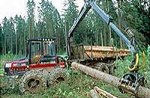  Ответственное лесоуправление - это также экологически направленное, социально ориентированное, экономически жизнеспособное управление лесными ресурсами

Схема получения сертификата Лесоуправления

Сертификат на лесоуправление и лесопользование  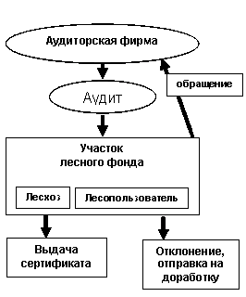 | Сертификат на цепочку "от производителя к потребителю"  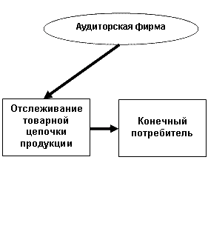
Сертификация цепочки поставок удостоверяет, что ни на одной из стадий прохождения цепочки поставок продукция из сертифицированных источников не смешивается с продукцией из неконтролируемых источников.

Все участники цепочки, от производителя до розничного продавца, имеющие дело с сертифицированным материалом, должны быть сертифицированы как участники цепочки поставок.
Сертификация цепочки поставок гарантирует покупателям и клиентам то, что продукция, которую они покупают, действительно происходит из лесов, управляемых по международным стандартам.
Имея сертификат цепочки поставок, компания может:
- гарантировать, что древесина поступает из лесов, где ведётся ответственное лесоуправление;
- иметь доступ к информации о происхождении древесины;
- минимизировать коммерческие и экологические риски;
- использовать на продукции товарный знак, признанный экологами и лесозаготавителями во всем мире.

Схема проведения сертификации лесоуправления и лесопользования

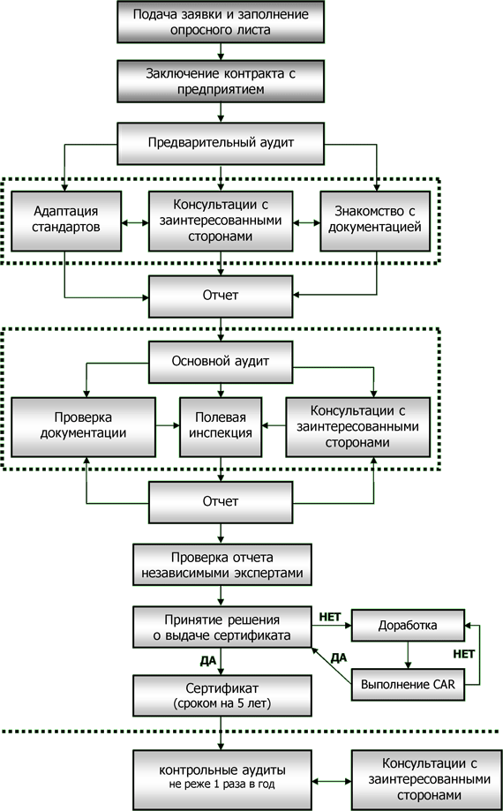

Наше предприятие направило в аккредитованный сертификационный орган заполненную заявку на проведение сертификации, из которой сертификационный орган получил общую, ознакомительную информацию о компании.
Предварительный аудит был проведён в феврале 2015 года.
Это дает сертификационному органу общее представление о структуре, управлении и индивидуальных условиях работы, а лесовладелец получает больше информации о требованиях сертификационного органа. По результатам предаудита подготовлен отчет.
Основной аудит намечен на июнь 2015 года, после корректировки замечаний предварительного аудита.
В ходе основного аудита аудиторами проверяется соответствие ведения лесного хозяйства и лесопользования нормативно-правовой базе и международным стандартам. Аудиторы более детально знакомятся с персоналом компании, представителями местного населения и профсоюзов, неправительственных организаций и т.д., документацией предприятия и проводят полевые инспекции лесозаготовительных участков, чтобы проверить ведение лесного хозяйства и лесопользования на местах в соответствии с адаптированными стандартами.
Аудиторы предоставляют отчет по результатам проведенного аудита, который либо рекомендует выдачу сертификата предприятию или выставляет требования о проведении корректировочных мероприятий для устранения несоответствий. Отчет направляется для комментариев компании и на рассмотрение независимому эксперту, а затем в сертификационный комитет.
Если сертификационный комитет удовлетворен результатами проверки системы управления предприятием, ведением лесного хозяйства и лесопользования в соответствии с международными стандартами, то предприятие вправе получить сертификат на 5 лет.
На предприятии в последующем проводятся ежегодные аудиторские проверки.
Аудиторы сертификационного органа проводят регулярные мониторинговые проверки предприятия с целью подтверждения действия сертификата путём выполнения требований стандартов. Отчет о сертификации регулярно обновляется по результатам контрольных аудитов.
Если в процессе контрольных аудитов выявлено, что условия, выставленные в сертификационном отчете, не выполняются в срок или что предприятие не выполняет требования и предписания сертификационного органа, а также в случае иного грубого нарушения стандартов действие сертификата может быть приостановлено или сертификат может быть отозван.
Владельцы сертификатов имеют право на использование товарного знака на продукции только в том случае, если они имеют сертификаты системы качества отслеживания источников происхождения продукции или объединенных сертификатов системы качества ведения лесного хозяйства и системы качества отслеживания источников происхождения продукции. Органы по сертификации, аккредитованные в системе, утверждают и контролируют использование товарного знака владельцами сертификатов.
Товарные знаки не могут быть использованы на продукции с логотипами, названиями или другими знаками, идентифицирующими другие схемы сертификации. Это связано с минимизацией риска смешения различных экологических обязательств и защитой чистоты товарного знака.
Все держатели сертификатов (лесоуправление, цепь поставок и объединенный сертификат) и пользователи товарного знака, не являющиеся владельцами сертификатов, могут получить право использовать товарный знак вне продукции.
Учетно-отчетные материалы
Предприятие должно вести точные, полные, своевременно обновляемые и доступные регистрационные записи и отчеты по всем аспектам настоящего стандарта.
Срок хранения регистрационных записей и отчетов должен быть установлен предприятием и быть не менее пяти (5) лет.
Обучение
Предприятие должно установить требования к обучению всех работников, которые необходимы для выполнения этого стандарта.
Обучение должны пройти все указанные работники.
Предприятие должно вести регистрационные записи по обучению работников, связанного с использованием настоящего стандарта.

аспекты, по которым имеются рекомендации
1. О сохранении биологического разнообразия.
Требование сохранения биоразнообразия лесов подразумевает в том числе выделение и сохранение в процессе лесозаготовок ключевых биотопов, а также элементов биоразнообразия (структур древостоя), таких как сухостойные, фаутные (в том числе гнилые и дуплистые деревья, остолопы) одиночные старовозрастные деревья.
Оставление всех этих элементов древостоя не только снижает экономические затраты предприятия, но и способствует более эффективному лесовосстановлению и сохранению лесного биологического разнообразия.
По международным стандартам в частности, должны оставляться на корню следующие элементы леса (или их части), если их рубка и вывозка не оправданы с экономической и санитарной точек зрения и для:
перестойные деревья лиственных пород, в первую очередь осины;
старый крупномерный сухостой;

2. Поддержание естественных форм развития и распространения видов флоры и фауны в арендуемых участках лесного фонда.
Исключить из лесопользования участки, где обитают естественные популяции животных, птиц или произрастают редкие виды растений, ягодники с наивысшей производительностью.
Соблюдать правила и сроки охоты и рыбной ловли.
Для охраны видов животных, при проектировании сроков проведения тех или иных лесохозяйственных мероприятий, следует соотносить их с годовыми циклами жизнедеятельности этих животных.
- Создание ОЗУ– природных ландшафтов, обычно представляющих собой эталонные участки относительно дикой природы и сохраняемые как таковые (частично, реже полностью, исключаемые из хозяйственной деятельности).
- Сохранение отдельных фрагментов лесных ландшафтов (участков леса, или насаждений), наиболее важных для выживания тех или иных редких или угрожаемых видов или их групп, или особенно важных для сохранения природных свойств целого ландшафта – так называемых ключевых местообитаний (key habitats).
- Различные приёмы, позволяющие снизить неблагоприятное воздействие на лесную среду
- Лесные территории, выполняющие основные природоохранные функции в уязвимых ландшафтах (например, водоохранная, противоэрозионная и др.).

Мы должны обратить внимание на следующее:
1. Не истощительное, природосберегающее и экологически ответственное лесопользование в арендуемых участках ЗАО «Ката».
2. Создание условий рационального освоения лесного ресурса.
3. Внедрение наиболее эффективных методов планирования и стимулирования работников, направленных на качественное улучшение показателей в сфере лесопользования.
4. Поддержание естественных форм развития и распространения видов флоры и фауны в арендуемых участках лесного фонда.
5. Внедрение передовых технологий в сфере лесозаготовок с целью минимизации отходов и их переработки.
6. Создание условий для своевременных расчетов за пользование лесными ресурсами, выплаты заработной платы, уплаты налогов.
7. Создание условий для выполнения норм и правил по технике безопасности и охране труда (обеспечить работников «верхнего склада» качественной и удобной спецодеждой и обувью согласно утвержденным нормам и срокам).
8. Согласно внесённым изменениям в инструкции по технике безопасности исключить использование лицевых защитных сеток и масок в связи с наличием в данной местности большого количества гнуса, что отрицательно воздействует при производстве работ на человека, использующего вышеуказанные средства.
9. Исключать и не допускать внедрение технологических процессов наносящих вред здоровью работников и окружающей среде (не допускать разлива ГСМ, производить сбор и вывозку производственных и бытовых отходов с мест лесозаготовок и мест стоянки бригад, что отмечено в технологических картах и схеме вахтового посёлка).
10.Создание условий для проведения мониторинга по приросту, лесовосстановлению и объемам заготовки древесины.
11. Разработка мер по минимизации экологического воздействия результатов лесозаготовительной деятельности предприятия на окружающую среду в пределах арендованных территорий.
12. Сохранение редких и исчезающих видов флоры и фауны на арендуемых участках.
13. Эффективность борьбы с лесными пожарами.
14. Анализировать данные по затратам, продуктивности и эффективности деятельности в области лесоуправления и лесозаготовительной деятельности.

Работникам предприятия необходимо своевременно знакомиться с изменениями в инструкциях, нормативах, законодательных актах, материалами конвенций в отделах администрации предприятия информационных стендах и руководителей подразделений.

Работникам предприятия необходимо ознакомиться с планом лесоуправления предприятия.

Ответственным и руководителям подразделений обеспечить обсуждение и выполнение намеченных мероприятий.

С предложениями по всем вопросам просим обращаться в ПТО.

